1. GÜN – TAM DETAYLI EĞİTİM DOKÜMANI

Sabah + Öğleden Sonra = Toplam 6 Saat / 6 Ders

Monolith ve Microservices – Temelden Anlatım

1) Monolith Nedir?
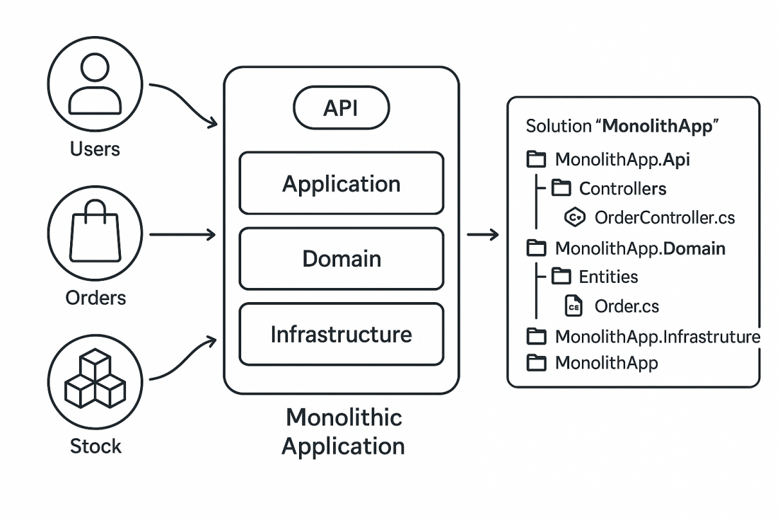
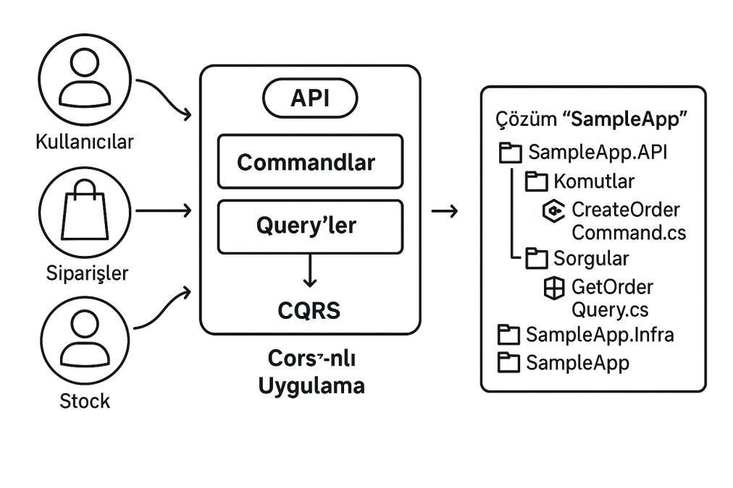

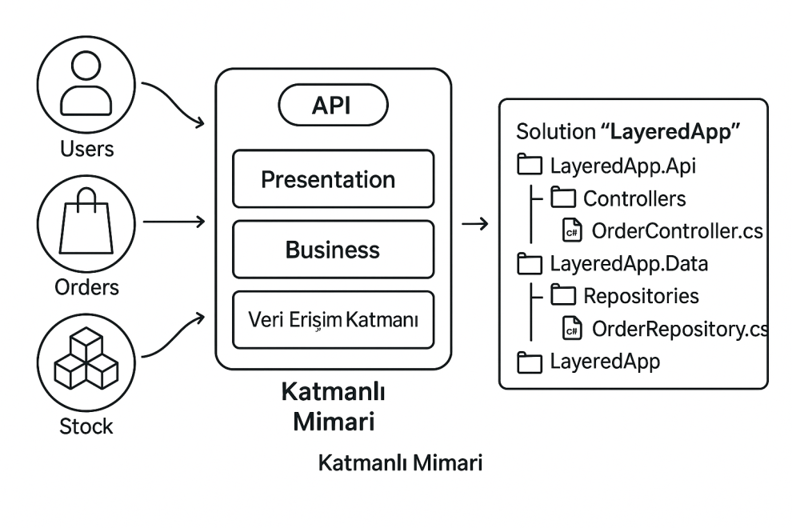
En basit tanım:
Tüm uygulamanın TEK proje içinde olduğu dev bir paket.
Tüm modüller aynı kod tabanında durur.
Örnek bir eğitim platformu monolith yapısı:
/Controllers
LoginController.cs
CourseController.cs
OrderController.cs
PaymentController.cs

/Models
/Views
/Services
Database → Tek DB

✔ Avantajları
- Geliştirmesi kolay
- Debug kolay
- Tek deployment
- Tek DB → Transaction yönetimi kolay

❌ Dezavantajları
- Uygulama büyüyünce kod çorbası
- Bir hata → HER yer çöker
- Trafik/İstek artınca komple sistemi büyütmek zorunda kalırsın
- Tek deploy → risk çok büyük
- Büyük ekipte merge kaosu çıkar

2) Microservices Nedir?
Uygulamayı iş alanlarına göre parçalara ayırıp bağımsız servisler halinde geliştirmektir.
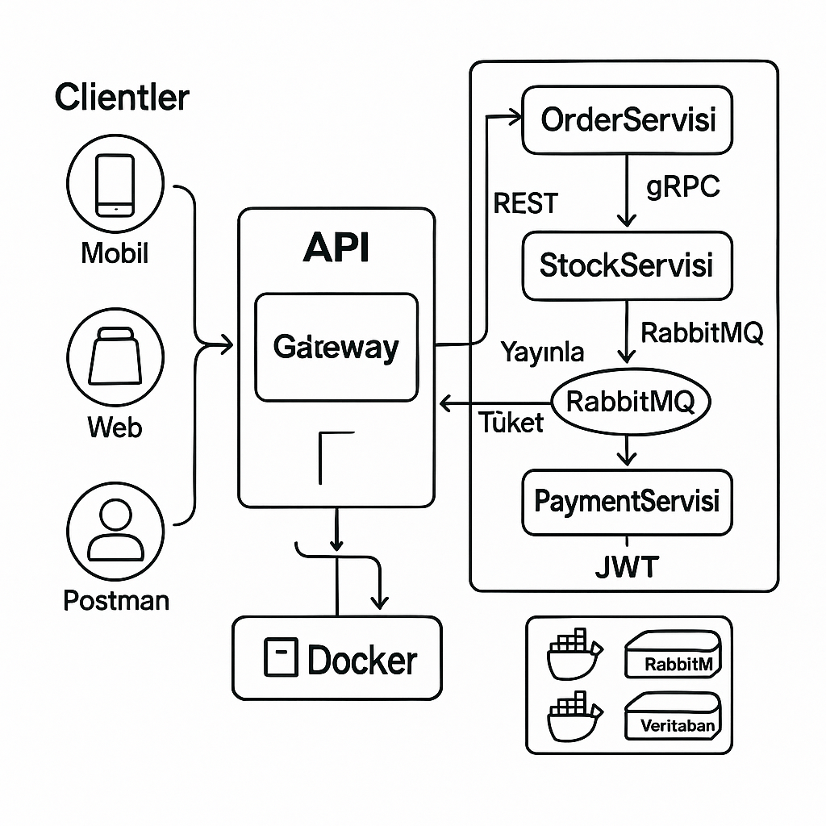
+-----------------------+
| API Gateway |
+-----------------------+
|
+-------------------------------+
| |
+----------------+ +----------------+
| OrderService | <--gRPC--> | StockService |
+----------------+ +----------------+
|
| (Publish Event)
v
+----------------+ +----------------+
| RabbitMQ | ---> | PaymentService |
| (Message Broker)| | (Consumer) |
+----------------+ +----------------+
Yeni şemanın yapısı şöyle olacak:

🟦 Üst
- Client → API Gateway

🟩 Orta
- OrderService
- StockService
- PaymentService
- AuthService (sol üstte, Gateway ile bağlantılı)

🟧 Alt
- RabbitMQ (Message Broker)
- PostgreSQL (DB)

🟪 Bağlantılar:
- API Gateway → OrderService (REST)
- API Gateway → AuthService (REST)
- OrderService → StockService (gRPC)
- OrderService → RabbitMQ (Publish)
- PaymentService → RabbitMQ (Consume)
- PaymentService → PostgreSQL (DB)
- OrderService → PostgreSQL (DB)

EK BİLGİ
- RabbitMQ uygulama servisi değil, altyapı/broker bileşeni.
- Yani mantıken şu katmana ait:
  - “Infrastructure / Messaging / Broker” kutusu
- OrderService:
  - RabbitPublisher ile mesaj üreten (publisher).
- PaymentService:
  - RabbitMqPaymentConsumer ile mesaj tüketen (consumer).
- StockService:
  - Şu an şemamızda RabbitMQ kullanmıyor, sadece gRPC sunuyor.
Şemada RabbitMQ’yu:
- Ortada tek bir kutu (RabbitMQ) olarak,
- Order → RabbitMQ → Payment oklarıyla
- “Mesajlaşma Katmanı” gibi gösterirsek mimariye daha doğru oturur.
Yani: RabbitMQ bir “microservice” değil, paylaşılan messaging altyapısıdır.
Servislerle yan yana dizmek monolitik “Servis 1, Servis 2” algısı yaratıyor, bu da mimariyi bulanıklaştırıyor.

JWT neden Payment altında gibi görünüyor?
Eğer şemada JWT, Payment’ın altında veya onunla “özdeşmiş” gibi duruyorsa, bu da yanlış bir algı oluşturur.
Kodda ne yaptık?
- AuthService
  - /api/auth/login endpoint’i ile JWT üreten servis.
- ApiGateway
  - JwtBearer ile token’ı doğrulayan yer.
  - Order / Payment gibi downstream servisleri proxy’lerken token’ı taşıyabilir.
- OrderService / PaymentService
  - İsterseniz burada da JwtBearer ile token doğrulaması yaparsın (end-to-end güvenlik).
Yani:
JWT = Kimlik & Yetki katmanı
Bu katman AuthService + ApiGateway civarında konumlanmalı; Payment sadece “korunan bir resource” olur, token’ı kontrol eder ama JWT’nin sahibi/geliştirildiği yer o değil.
Şemayı düzeltirken:
- Sol üstte: AuthService (JWT üretir)
- Ortada: ApiGateway (JWT doğrular, istekleri Order/Payment’a yönlendirir)
- Sağda: OrderService, PaymentService, StockService (gerekirse kendi içinde de JWT doğrulaması)
- JWT simgesi/okları:
  - Client → AuthService (token al)
  - Client → ApiGateway (Authorization: Bearer …)
  - ApiGateway → Order/Payment (token forward)
Böylece:
- Payment ≠ “JWT servisi”, sadece JWT ile korunan bir endpoint olur.
- Güvenlik katmanı yatay bir concern olarak gözükür.
------------------------------------
Örnek bölünme:
CatalogService
OrderService
PaymentService
NotificationService
StockService(gRPC)
Her servis:
✔ Kendi DB’sine sahip
✔ Kendi deploy yoluna sahip
✔ Kendi başına büyüyebilir (scaling)
✔ Kendi kod tabanı vardır

3) Basit Karşılaştırma (En Anlaşılır Hali)
Özellik | Monolith | Microservices
Kod bölünmesi | Tek proje | Çok proje
DB | Tek DB | Her servisin DB’si farklı
Deployment | Hepsi birden | Bağımsız
Ölçekleme | Komple sistem | Sadece ilgili servis
Arıza | Tüm uygulama çöker | Sadece ilgili servis etkilenir

4) Hangi Durumda Microservice Seçilir?

✔ Doğru zaman:
- Orta-büyük ekip (5+ kişi)
- Sık deploy ihtiyacı
- Performans kritik servisler var
- Her modül farklı hızda gelişiyor

❌ Yanlış zaman:
- MVP aşaması
- Ekip 1–3 kişi
- Basit bir backend
- DevOps vb. altyapısı olmayan şirket
- Docker-Kubernetes bilmeyen ekip

5) Örnek Senaryo – Sipariş Sistemi
Bir sipariş sistemi düşün.
Monolith’te sipariş oluşturulunca:
- Stok kontrol
- Ödeme
- Bildirim
- Log
Hepsi tek projede olur.

Microservices’te ise:
- OrderService: Siparişi kaydeder
- gRPC → StockService: Stok var mı?
- RabbitMQ → NotificationService: Mail gönder
Bu sayede sistem dağıtık, dayanıklı ve ölçeklenebilir olur.

Bounded Context ve Anti-Patterns

1) Bounded Context (Bağlam Sınırı) Nedir?
En basit haliyle:
Bir iş alanına ait veri + kurallar tek servise ait olmalıdır.

Örnek:
CatalogService
- CourseName
- Description
- Price
OrderService
- OrderId
- UserId
- OrderStatus
PaymentService
- TransactionId
- PaymentStatus
✔ Bir servis kendi datasını bilir
✔ Başkalarının datasını bilmez

2) Anti-Pattern: Shared Database
Yanlış kullanım:
CatalogService + OrderService → aynı database
Neden yanlış?
- Bir tablo değişir → iki servis çöker
- Bağımsız deploy imkansız
- Transaction karmaşası
- Güvenlik riski
Doğru:
- Her servis kendi veritabanına sahip olmalı.

3) Anti-Pattern: Nano-Service
Servisleri saçma küçük parçalara bölmek:
CourseService
CourseDescriptionService
CoursePriceService
Bu saçmalıktır.
Her küçük iş için servis olmaz.
Doğrusu:
CatalogService
OrderService
PaymentService

4) Anti-Pattern: Başka Servisin DB’sine SQL Atmak
Yanlış:
OrderService → CatalogDB’ye SELECT atıyor
Bu mikroservis değildir.
Monolith’in parçalanmış hali olur.
Doğru:
OrderService → CatalogService API çağrısı yapar

REST vs gRPC – Temel Teori

1) REST Nedir?
- HTTP/1.1
- JSON ile iletişim
- İnsan tarafından okunabilir
- Web ve dış entegrasyon için ideal

Avantajları
✔ Öğrenmesi kolay
✔ Postman ile test kolay
✔ Tarayıcı destekler

Dezavantajları
❌ JSON büyük veri
❌ Hız gRPC’ye göre düşüktür

2) gRPC Nedir? (Google Remeto Procedure Call)
- HTTP/2
- Protobuf (binary format)
- Çok hızlı
- Contract-first mimari (.proto dosyası)
- Microservice-to-microservice ideal

Avantajları
✔ Çok hızlı
✔ Çok az veri taşır
✔ Streaming destekler

Dezavantajları
❌ Tarayıcı doğrudan kullanamaz
❌ Postman desteklemez (ek plugin ister)

3) Hangisini Ne Zaman Kullanırız?
Durum | REST | gRPC
Web/Mobil istemci | ✔ | ✖
Microservice to microservice | ✖ | ✔✔✔
Performans kritik | ✖ | ✔
Streaming | ✖ | ✔

4) Somut Örnek

REST Örneği:
GET /api/catalog/1
{
"id": 1,
"name": "C# Eğitimi",
"price": 100
}

gRPC Örneği:
message StockRequest {
int32 itemId = 1;
}
message StockResponse {
int32 quantity = 1;
}

gRPC Uygulamalı Anlatım – StockGrpc
Bu derste:
- StockGrpc projesi açılır
- stock.proto satır satır okunur
- gRPC server nasıl ayağa kalkar gösterilir
- gRPC client’ın Order.Api içinde nasıl kullanıldığı gösterilir
- Visual Studio ile nasıl debug edileceği anlatılır

Örnek proto:
syntax = "proto3";

service Stock {
rpc GetStock (StockRequest) returns (StockResponse);
}

message StockRequest {
int32 itemId = 1;
}

message StockResponse {
int32 quantity = 1;
}

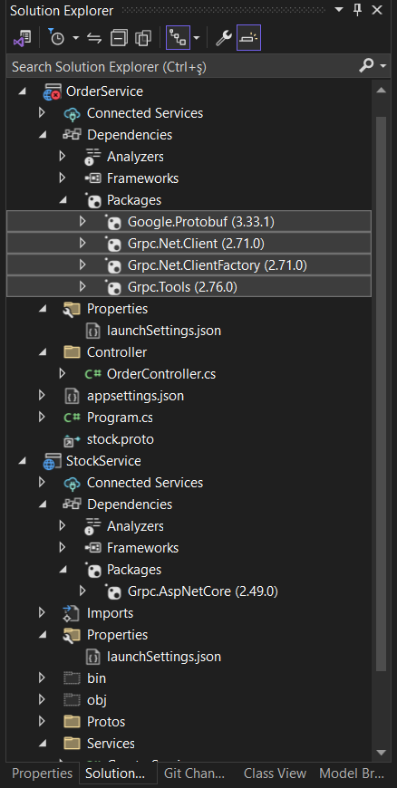

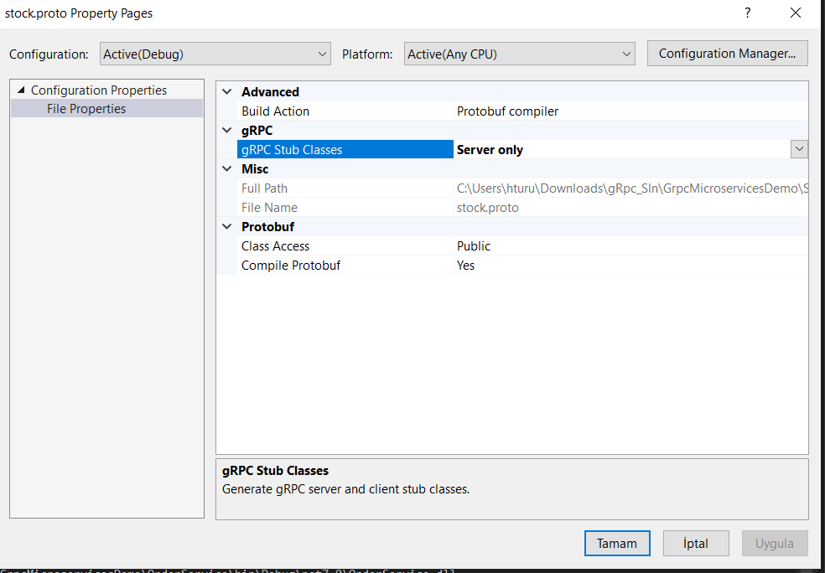

RabbitMQ – Temelden Anlatım + İlk Producer

En basit tanımları:
- Queue: Mesajların beklediği yer
- Exchange: Mesajı hangi kuyruğa göndereceğine karar verir
- Routing Key: Kargonun üzerindeki adres etiketi gibi

Örnek Producer:
var body = Encoding.UTF8.GetBytes("Order created!");

channel.ExchangeDeclare("orders", "direct");
channel.BasicPublish("orders", "order.created", null, body);
RabbitMQ UI üzerinden:
- Mesaj kuyruğa düştü mü?
- Nereye yönlendi?
- Exchange ve queue bağlantıları nasıl?
Gösterilir.

RabbitMQ Consumer + Sipariş Akışı

Consumer:
consumer.Received += (s, e) =>
{
var msg = Encoding.UTF8.GetString(e.Body.ToArray());
Console.WriteLine("Message received: " + msg);
};
Debug sırasında:
- Mesaj Order.Api → RabbitMQ → OrderProcessor yolculuğu izlenir
- Queue dolumu / boşalması izlenir
- Retry senaryosu örneklenir

🎯 1. Günün sonunda öğrenci şunları öğrenmiş olur:
✔ Microservices mimarisi
✔ Monolith farkı
✔ Bounded Context
✔ REST ile gRPC farkı
✔ İlk gRPC servisini debug etmek
✔ RabbitMQ nedir, nasıl kullanılır
✔ Producer + Consumer örneği
✔ Docker compose ile bütün yapıyı ayağa kaldırmak

Ek Bilgiler:
MVP (Minimum Viable Product) = “En küçük çalışır ürün”.
Yani: “Bu fikrin işe yarayıp yaramayacağını görmek için, minimum özelliklerle çalışan ilk versiyon.”
O yüzden eğitim planında “Mikroservis için uygun olmayan: MVP aşaması” dedik; çünkü orada amaç: hızla fikir doğrulamak, mimariyi şişirmemek.

Git Bilgileri
cd E:\Egitim\Microservice\Documents # örnek klasör
git init
git add .
git commit -m "day1 initial commit"
git branch -M main
git remote add origin https://github.com/microservice-education/dotnet-microservice-day1.git
git push -u origin main
Bundan sonra:

Değişiklik yap → git add .

git commit -m "ders 1 - controller eklendi"

git push

Birleştirme
git pull --rebase origin main
git push -u origin main

Tag Olayı:
it add .
git commit -m "Day 1 tamamlandı"
➤ 2) Tag oluştur:
nginx
Kodu kopyala
git tag day1
➤ 3) GitHub’a gönder:
perl
Kodu kopyala
git push origin day1
BU KADAR.

Hiç "-a", "-m", açıklama falan kullanmak zorunda değilsin.
Sana yeten minimal sistem bu.

🎯 4. Tüm tagleri bir anda göndermek istersen:
css
Kodu kopyala
git push origin --tags
🎯 5. Öğrenci tag’i nasıl kullanacak?
Öğrenci repo sayfasına gidiyor:

GitHub → Tags (Releases altında) → “day1” tag → ZIP indir

Ya da Git ile:

nginx
Kodu kopyala
git checkout day1
Ve Day1 kodları bilgisayarına gelir.

🎯 6. Yanlış tag verdin?
(Sık olur, normal.)

Lokal sil:
nginx
Kodu kopyala
git tag -d day1
GitHub’dan sil:
ruby
Kodu kopyala
git push origin :refs/tags/day1
📌 Özet (sana lazım olan tek 3 satır)
Ders sonunda:

perl
Kodu kopyala
git add .
git commit -m "day1"
git tag day1
git push
git push origin day1
Hepsi bu.
Başka hiçbir şey bilmen gerekmiyor.

